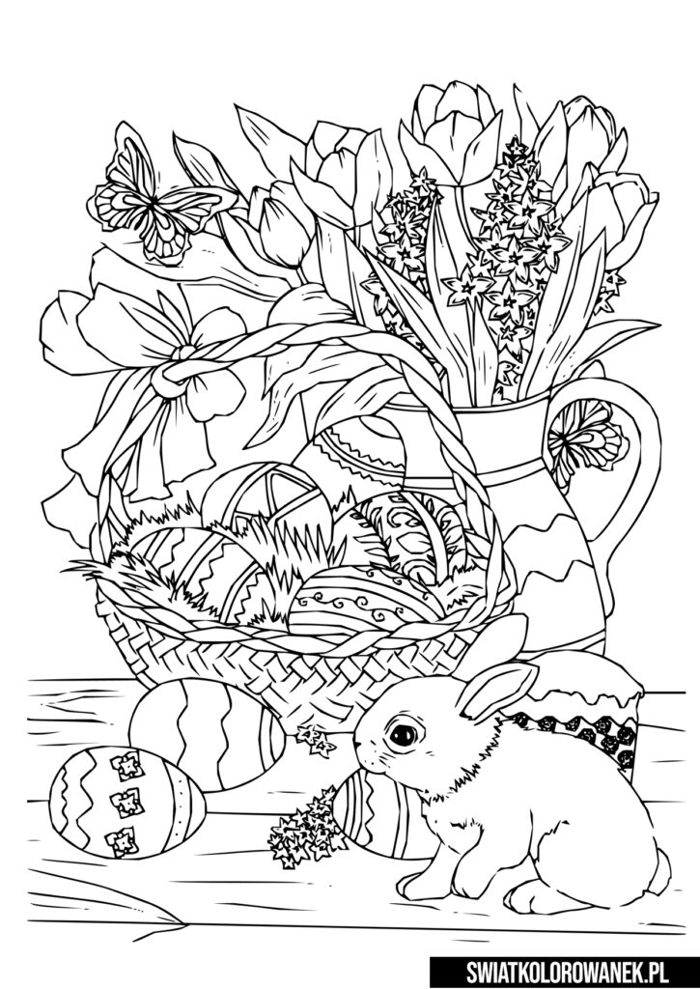

**Pokoloruj obrazek.**

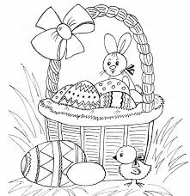

***Wiosenno – wielkanocne zgadywanki i kolorowanki***

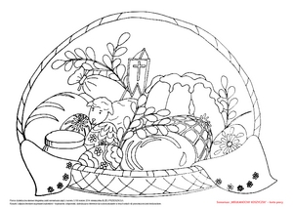

Wielkanocny stół

**Świetlica 2024**

Opracowała: M. Wawrzecka

**Rozwiąż zagadki i połącz je z właściwą odpowiedzią.**

Wielkanocny ukraiński chleb lub święto żydowskie.

**GAIK**

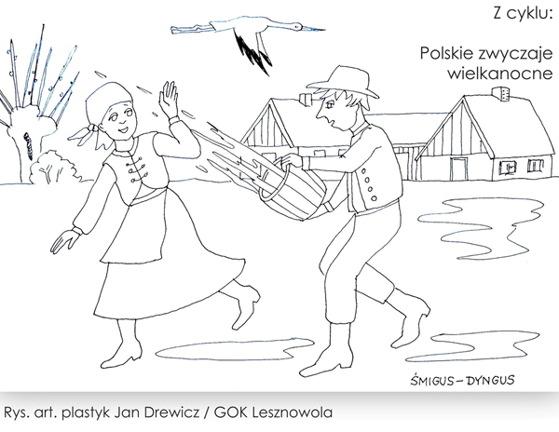

**Pokoloruj obrazek. Napisz całym zdaniem, jaki zwyczaj wielkanocny przedstawia ten obrazek.**

To ludowy zwyczaj . Chodzi się z nim na polskiej wsi po dyngusie.

**PASCHA**

Wielki … - trwa 40 dni od Środy Popielcowej.

**GŻEGŻÓŁKA**

Uroczysta poranna msza święta w niedzielę wielkanocną.

**JASKÓŁKA**

To ludowa nazwa kukułki.

**POST**

Ptaszek co ludziom wiosnę zwiastuje.  
Gniazda pod dachem sobie buduje.  
Przed deszczem nisko zatacza kółka.  
Wiadomo wszystkim, że to ... .

**REZUREKCJA**

To obraz lub rzeźba przedstawiająca bolesną Matkę Boską z martwym Jezusem Chrystusem na kolanach.

**MAZUREK**

**PIETA**

Polskie, wielkanocne ciasto, polski taniec lub nazwa ptaszka podobnego do wróbla.

1

10

**Dorysuj drugą połowę baranka.**

**Pokoloruj obrazek i napisz odpowiedź na pytanie.**

**Jaki ludowy zwyczaj przedstawia ten obrazek?**

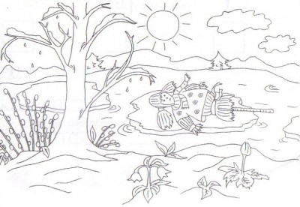

**Pomóż kurczaczkowi wrócić do koszyczka. Pokoloruj drogę.**

**21 III – początek wiosny**

2

9.

**Otocz pętlą lub wykreśl podane wyrazy, a pozostałe literki czytane rzędami utworzą rozwiązanie. Napisz rozwiązanie w kratkach.**

**Otocz pętlą lub wykreśl podane wyrazy, a pozostałe literki czytane rzędami utworzą rozwiązanie. Napisz rozwiązanie w kratkach.**

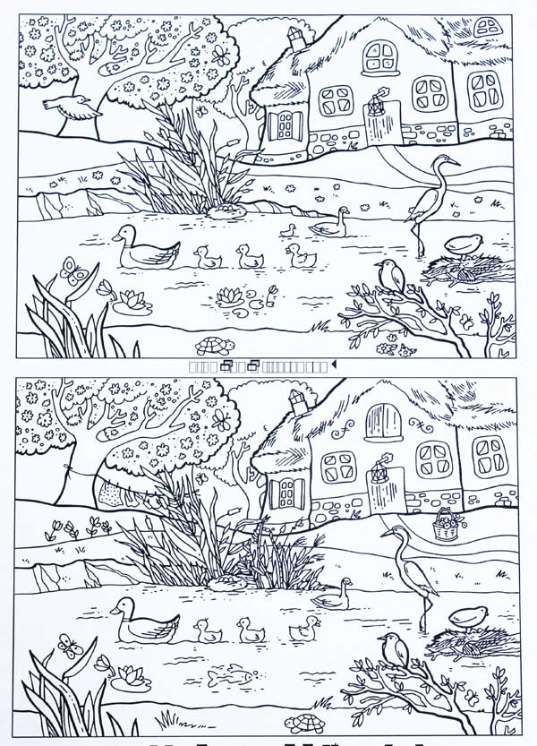

**Znajdź różnice. Wpisz w okienko, ile ich jest. Jest różnic. Pokoloruj jeden z obrazków.**

S

Ł

O

W

I

K

O

S

J

JJ

Ż

AM

W

G

Ą

L

O

K

A

M

R

I

L

P

W

U

Z

I

M

E

RJ

T

S

E

W

O

K

S

Z

CK

A

A

G

L

N

S

O

R

Ó

A

W

N

A

I

C

O

B

O

Ł

P

E

L

P

S

E

I

C

N

K

L

W

E

K

A

P

J

K

Z

E

S

S

I

W

J

K

E

Y

A

Z

A

A

K

J

A

Z

C

R

T

A

I

…

**BOCIAN PLISZKA CZAJKA REMIZ CZAPLA SKOWRONEK JASKÓŁKA SŁOWIK KOS SZPAK MAKOLĄGWA WILGA ŻURAW**

8

3

8

**14 – literowe: NIEZAPOMINAJKI 12 – literowe (5 +7): PRIMA APRILIS 10 – literowe: SŁONECZNIE 9 – literowe : WIELKANOC 8 – literowe: FORSYCJE, KACZEŃCE, KONWALIE, MARZANNA, TULIPANY 7 – literowe: BOCIANY, GNIAZDA, PRYMULE, ŻONKILE 6 – literowe: KWIATY, WIOSNA 5 – literowe: BAZIE, PALMA**

**Wpisz podane wyrazy do krzyżówek. Wyraz , który nie pasuje do pozostałych pokoloruj na pomarańczowo.**

**Uzupełnij wiosenne sudoku tak, aby pionowo i poziomo rysowane obrazki nie powtarzały się.**

**A**

**M**

**R**

**Z**

**E**

**C**

**K**

**W**

**I**

**Narysuj odbicie lustrzane konewki i pokoloruj ją.**

**E**

**C**

**I**

**E**

**Ń**

**M**

**A**

**J**

4

7

**11**

**12**

**Pokoloruj kratki na odpowiedni kolor według podanego kodu.**

**Uważnie czytaj informacje i dokładnie wykonuj polecenia.**

* **Pokoloruj ozdoby wielkanocne według odczytanych informacji oraz ustal autorów poszczególnych ozdób. Ich imionami podpisz ozdoby.**
* **Odpowiedz na pytania.**

**10**

**8**

**9**

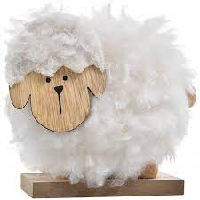

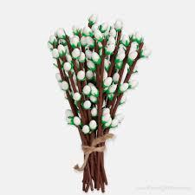

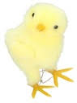

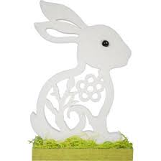

**7**

**6**

**5**

____________ ___________ __________ _________

**4**

**3**

**2**

**1**

**–** **Ola, Marek, Zosia, Staś i Dorotka mają ozdoby wielkanocne. – Ola, Marek i Staś mają zwierzątka. – Ozdoby Stasia, Marka i Dorotki posiadają czerwone kokardki. – Żółte zwierzątko Marka jest z waty i posiada dwie nóżki. – Ola ma ozdobę z drewna pomalowaną na szaro. Jej ozdoba ma na szyi zieloną wstążeczkę. – Stasia ssak też stoi i jest z drewna, ale jest puchaty, bo chłopiec okleił go kawałkami białej włóczki**. **– Dorotki ozdoba jest niebiesko-czerwona i można ją powiesić na gałązce. – Ozdoba Zosi ma żółtą wstążeczkę i można ją wstawić do wazonu. Kto ma pisankę ? _________________** . **Jaką ozdobę przygotowała Zosia?**

**I**

**H**

**G**

**F**

**E**

**D**

**C**

**B**

**A**

**Na czarno: C7, D7 E7, F7, G7. Na czerwono: C6, D6, E6, F6, G6. Na zielono: B1, C1, C4, C5, D1, D2, D3, D4,D5, E1, E2, E3, E4, E5, F1, F2, F3, F4, F5, G1, G4, G5, H1. Na pomarańczowo: C 8, C9, C10, D8, D9, D10, D11, E8, E9, E10, E11, F8, F9, F10, F11 , G8, G9, G10. Na żółto: A1, A2, A3, A4, A5, A6, A7, A8, A9, A10, A11, A12, B2, B3, B4,5, B6, B7, B8 B9, B10, B11, B12 C2,C3, C11, C12, D12, E12, F11, F12, G2, G3, G11, G12, H2, H3, H4, H5, H6, H7, H8, H9 H10, H11, H12, I1, I2, I3, I4, I5 I6I7, I8, I9, I10, I11, I12.**

6

5